**｢語りかけボランティア｣募集！**

中国帰国者とお話ししてみませんか？



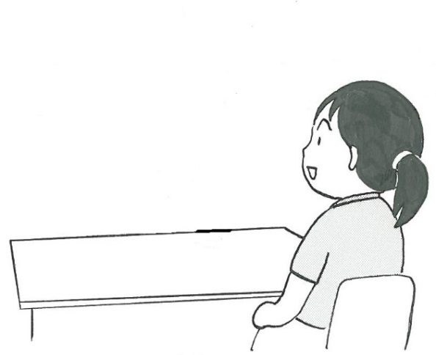

！

!

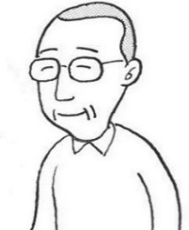

．．．

中国語

帰国者

ボランティア

帰国者

ボランティア

**●｢語りかけボランティア｣とは…**

中国帰国者1世世代は高齢化し、現在、徐々に介護が必要な年齢となっています。しかし介護保険制度を利用する中で、言葉や文化差から介護事業所職員や周りの利用者等とのコミュニケーションがうまく取れず、孤立感や寂しさを感じている方がいらっしゃいます。このような帰国者が施設内等で、介護サービス利用上感じている不安を軽減し、その場になじんでいけるように、デイサービス施設や入所施設等に赴き、帰国者と中国語でおしゃべりをしていただく方です。



**日本語が　わからない**

**独りぼっち**

**●｢語りかけボランティア｣の活動とは…**

・**活動内容**：月に１～２回程度（１回１時間程度）、中国帰国者が利用する介護事業所（デイサービス利用時等）を訪問し、中国帰国者とお話をします 。なお、将来的には訪問介護のヘルパーに同行し、サービス時間内に中国帰国者のご自宅でお話をする場合もありますが、単独で帰国者の自宅に伺うことはありません。

・**訪問先、日時等**：当センターでボランティアさんの都合を確認しながら、なるべく近くの訪問先を設定します。

・**その他**：活動に入る前に「語りかけボランティア」として必要な知識や姿勢などについての研修を受けていただきます。

**●｢語りかけボランティア｣の条件とは…**

●**性別不問**

●**大学生～70歳位までの方**

●**帰国者への理解があり、高齢者とのやりとりを楽しめる方**

研修がありますので現在帰国者のことを知らない方でも大丈夫です

●**中国語でおしゃべりが可能な方**

込み入った話ができる程度から日常生活の中の身近な話題で話ができる程度まで

●**月1～2回の活動ができる方(交通費実費支給)**

**申　込　用　紙　※電話、FAX、メールでお送りください**

　　　　　　　　　　　　　　　　　　性別【　女　・　男　】　年齢【　　　歳】

ご住所　〒

電話　（　　　　　）　　　　　－ 　　　 　e-mail

中国語レベル：母語並み・複雑な会話OK・日常会話OK　・資格があれば（　　　　　　　）

日本語レベル：母語並み・複雑な会話OK・日常会話OK　●ボランティア経験【あり・なし】

あなたは？　　　帰国者１世/配偶者 　・ 　帰国者2世/配偶者　・ 帰国者3世/配偶者

帰国者以外の中国系　・ 中国からの留学生　・ 一般日本人・　その他(　　　　　　　　)

※いただいた個人情報について、本事業以外の目的に使用しないことをお約束します。

**【中国帰国者とは？】**

1945年（昭和20年）当時、中国東北地区（旧満州地区）には開拓団など多くの日本人が居住していました。同年8月9日、突然のソ連参戦により人々は居住地を追われ、混乱の中、肉親と離別して孤児となり中国の養父母に育てられたり、中国人の妻になるなどしてやむなく中国に長年にわたり残留せざるを得なかった人々がいました。これらの人々の多くは中高年になってから日本に帰国したため、中国文化が母文化であり、日本語の習得が困難な状況でした。日本語が話せず、地域社会との交流機会が乏しいまま、老後を迎えている場合が多いです。　※平均年齢は75歳超



＜お問い合わせ先、お申し込み先＞

首都圏中国帰国者支援・交流センター　　担当 、

〒110-0015 東京都台東区東上野1-2-13 カーニープレイス新御徒町7階

電話：03-5807-3171、FAX：03-5807-3174、email：kaigo@sien-center.or.jp

※本事業は、厚生労働省から中国帰国者支援・交流センターへの委託事業として実施しています。